国家中医（壮医）执业医师实践技能考试基地信息化建设方案

整体设计方案

基地场地规划
《国家医师资格考试实践技能考试基地管理办法（试行）》规定中医类别实践技能考试场所内通道数量能满足考生在考站间单向流动，行进路线独立不交叉，并具备明确的引导标志，标明考生行进路线。并且考试场所内均配备视频监控系统，设置独立中控室，视频、音频资料保存至少1年。
房间类别和要求规定如下：
试卷保密室：须符合《国家医学统一考试安全保密工作管理办法》要求，具备由市级及以上保密部门验收合格的保密资质；
基地侯考区：设在基地入口附近，候考区面积足够容纳候考考生；
考站侯考室：每个考站均需独立设置候考室或候考区域，配备椅子。开放式候考区域应有明确区域标志，所处区域应不与本站已考完考生的行进路线交叉，与本站考室互不干扰。
第一考站：根据考试需求设置1个或多个独立考室，第一站考生座位单人单桌、前后左右间距不小于80cm，每一个考室应能同时满足30及以上人数同时开考。
第二考站：至少设置6个独立考室，互不干扰，每个考室面积不小于15平方米。每考室应配备桌子2-3张、椅子3把。
第三考站：至少设置6个独立考室，互不干扰，每个考室面积不小于15平方米。每考室应配备桌子2-3张、椅子3把。
独立设置考务办公室、阅卷室、成绩录入室、中控室。

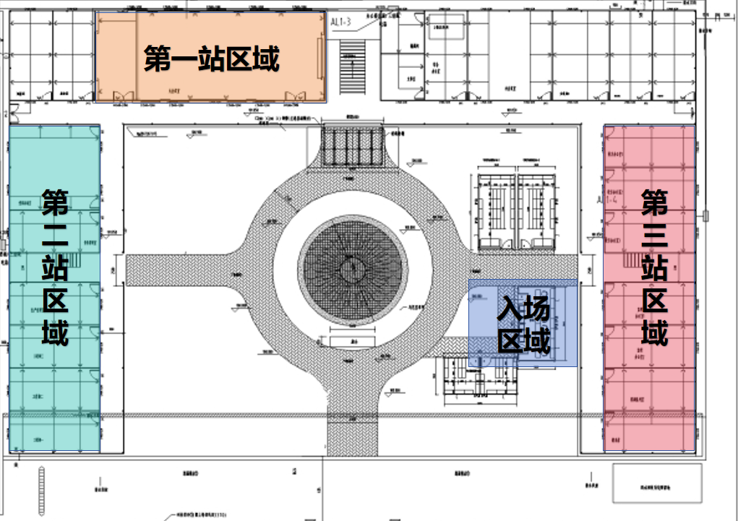
基地场地规划

硬件系统规划
基地信息化建设硬件系统部署，需进行物理隔离，保障考试安全。硬件规划包含以下子系统。
监控系统：基地所有场所均需要部署视频监控系统，其中保密室进度独立监控。
入场核验系统：考生和考官进入考试区域，需要进行身份核验，数据记录到系统。
显示系统：通过显示系统对考生进行引导，保证考试秩序，同时对考试进度进行显示。在基地侯考区、考站侯考区、考室外、考试内均需安装显示设备。
人脸识别系统：考生在每一站签到，通过人脸识别系统来完成，可以防止考生作弊或走错考室等特殊情况发生，并且减少考务工作，增强考务工作体验。
办公系统：在考站和侯考区配置电脑、打印机、扫描仪并和软件平台对接，推进考试流程。

建设清单
房间名称 | 设备名称 | 数量 | 单位 | 备注
考场入口 | 立式身份核验机 | 2 | 台
考场入口 | 身份标识打印终端 | 1 | 台 | 根据考生人数调整
考场入口 | 身份识别卡 | 1 | 批
考场入口 | 考务终端 | 1 | 台
第一站/一站候考 | 身份核验设备 | 1 | 台 | 单个考站数量，根据考站数量可调整
第一站/一站候考 | 考试终端 | 2 | 台
第二/三站候考  （共14间） | 身份核验终端 | 2 | 台 | 二、三站各1间候考室，根据数量可调整
第二/三站候考  （共14间） | 智能叫号终端 | 2 | 台
第二/三站候考  （共14间） | 移动支架 | 2 | 台
第二/三站 | 智能门牌 | 14 | 台 | 二、三考站各7间，根据数量可调整
第二/三站 | 智能抽题终端 | 14 | 台
第二/三站 | 移动支架 | 14 | 台
第二/三站 | 考官终端 | 15 | 台
基地出口 | 考程核验终端 | 1 | 台
数据中心 | 服务器 | 2 | 台
数据中心 | 48口交换机 | 2 | 台
数据中心 | 42U机柜 | 1 | 台
数据中心 | 安全网关 | 1 | 台
考务办公室 | 巡考终端 | 1 | 台
考务办公室 | 考务管理终端 | 1 | 台
执业医师实践技能考试管理系统V2.0 |  | 1 | 项 | 含有OSCE考核满足日常考核
硬件技术服务 |  | 1 | 项

